Makine verilerini toplayın ve sunun
mapp komponentleri otomatik olarak PDF formatında raporlar üretir
Yazılım modülü mapp Report ile herhangi bir makine verisinden otomatik olarak PDF raporları oluşturulabilir. Raporlar veri, format ve tasarım açısından ayrı ayrı konfigüre edilebilir. Kullanıcı, dili ve kullanılan birimleri serbestçe tanımlayabilir.
mapp Report, tüm istatistiksel makine verilerini ve diğer mapp komponentlerinden gelen bilgileri toplar ve bunları PDF raporları şeklinde hazırlar. İçerik ayrı ayrı tanımlanabilir ve isteğe bağlı olarak bir araya getirilebilir.
Tüm hedef grupları için
mapp Report tarafından sağlanan tasarım olanakları sayesinde servis teknikerleri ve yönetim gibi farklı hedef grupları için değerlendirmeler otomatik olarak oluşturulabilir. Resimler ve tablolar gibi grafiksel gösterimler de raporlara dahil edilebilir. Yetki verilmemiş erişimlere karşı koruma imkanı sağlamak amacıyla veriler bir şifre yardımı ile kilit altına alınabilir.
Raporlar otomatik olarak gönderilir
Raporlar, belirli bir zamanda veya belirli bir durumda e-posta ile otomatik olarak gönderilebilir. Ek olarak, raporlar USB-Sticks gibi harici depolama ortamlarına kaydedilebilir veya doğrudan makineden ağ yazıcılarına gönderilebilir.

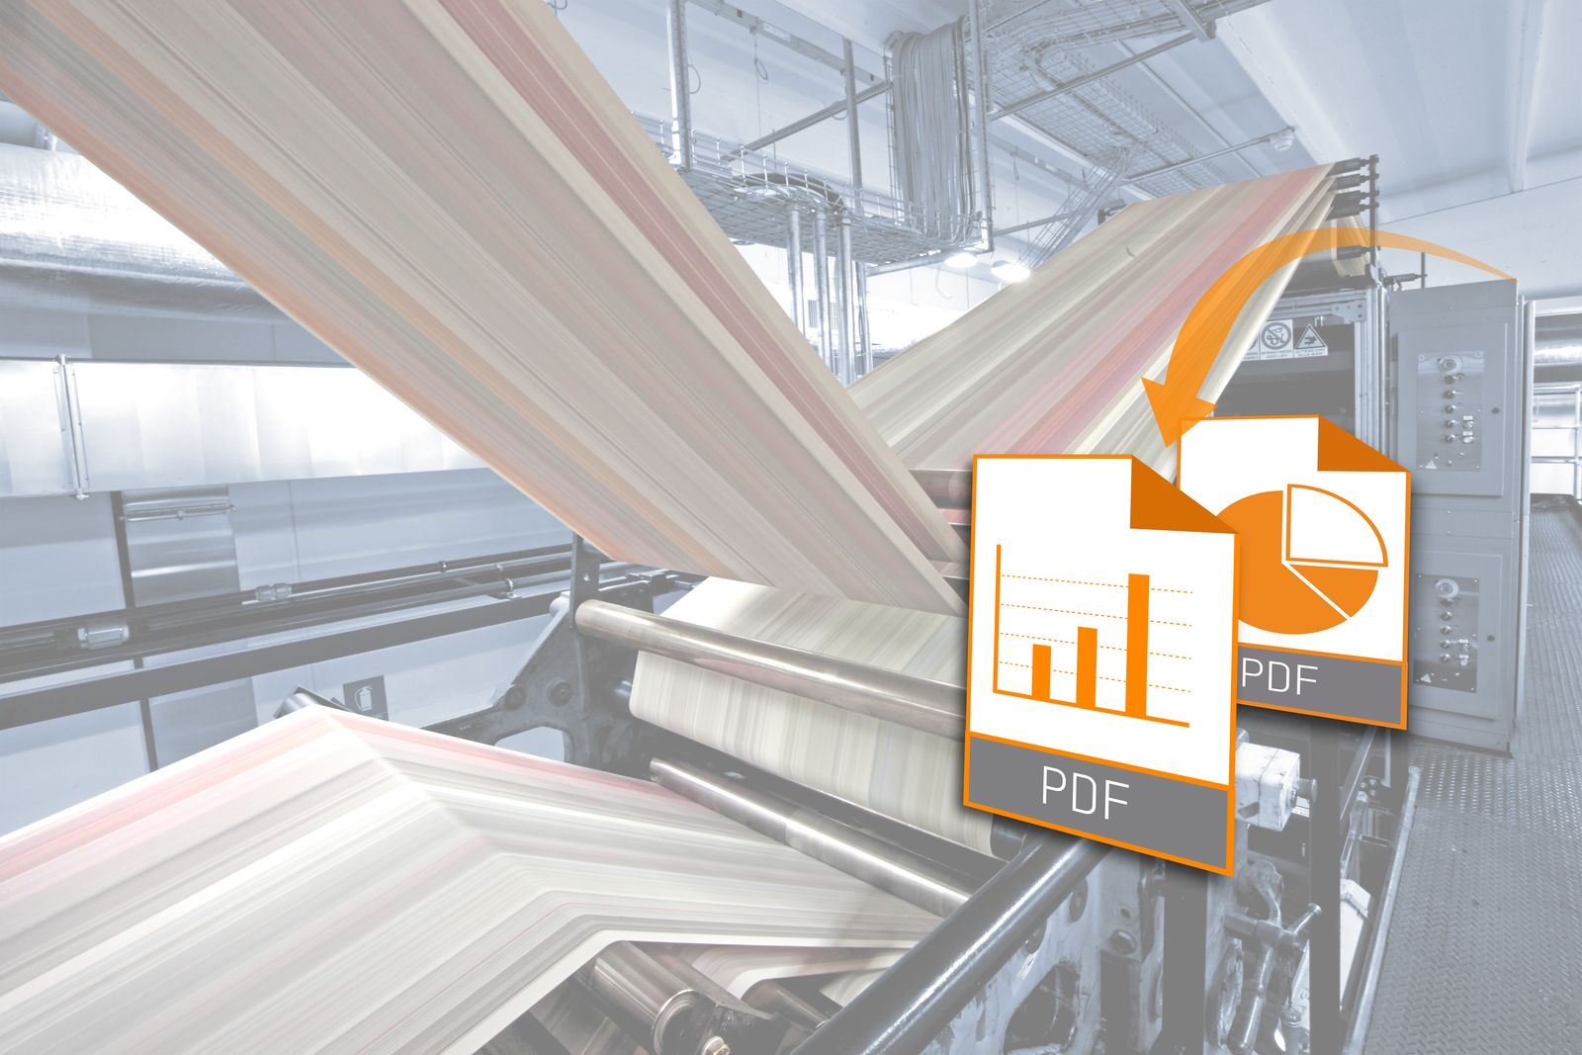
Yazılım modülü mapp Report ile herhangi bir makine verisinden otomatik olarak PDF raporları oluşturulabilir.

B&R Hakkında
ABB Grubunun bir bölümü olan B&R, merkezi Avusturya'da bulunan endüstriyel otomasyon alanında global bir liderdir. B&R, neredeyse her sektördeki müşterilere makine ve fabrika otomasyonu, hareket kontrolü, HMI ve entegre güvenlik teknolojisi için eksiksiz çözümler sunmak üzere en son teknolojiyi ileri mühendislikle birleştiriyor. OPC UA, POWERLINK ve openSAFETY gibi Endüstriyel IoT iletişim standartlarının yanı sıra Automation Studio yazılımıyla B&R, otomasyon mühendisliğinin geleceğini sürekli olarak yeniden tanımlıyor. B&R'ı endüstriyel otomasyonun ön saflarında tutan yenilikçi ruh, süreçleri basitleştirme ve müşteri beklentilerini aşma taahhüdünden kaynaklanmaktadır.
Daha fazla bilgi için www.br-automation.com adresini ziyaret edin.

